Verifique al iniciar pantalla si tiene GPS el aparato, actívelo o pida que se active

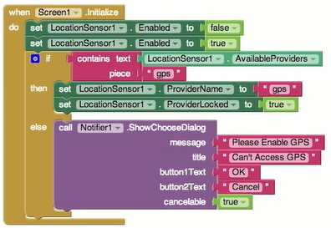

After selecting from notifier from OK / Cancel

Si le dio “OK” entonces llame al procedimiento OpenLOcationSetting para iniciar carga de localizacion

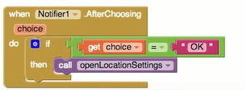

En este procedimiento es lo mas importante, es donde se hace una llamada a cargar la localizacion

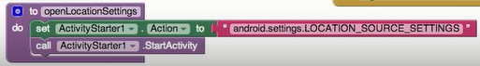

android.settings.LOCATION_SOURCE_SETTINGS

Presente en pantalla longitud, latitud cuando cambie la localización

Latitud / longitud / altitude are from **LocationSensor**

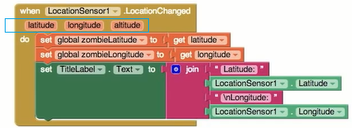

Cuando presione botón lea la latitud y la longitud

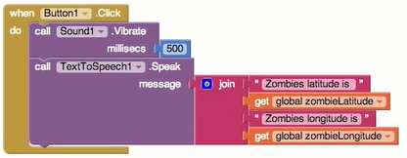

Cuando mueva el aparato

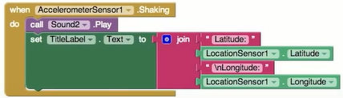

Si cambia a landscape, o a portrait, de regreso

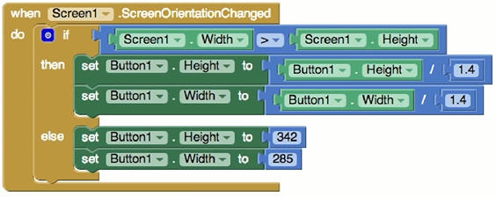

= = = = = = =

Una opción mas simple

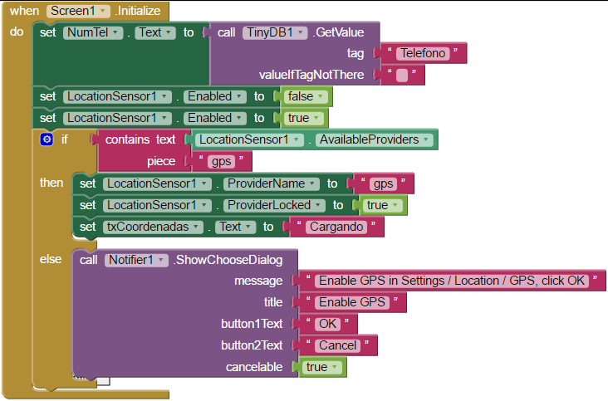

Para que active GPS si esta apagado de acuerdo a notificador

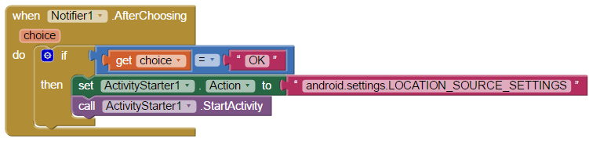

IMPORTANTE, NO FUNCIONARA COORDENADAS SI NO HACE ESTO

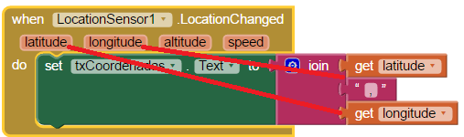

Debe utilizar el .LocationChanged para traer get(latitude) get(longitude) de lo contrario no puede user

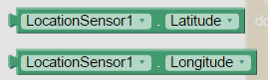

<http://maps.google.com/maps?q=loc:47.709704,-116.818613>

hhtp://maps.google.com/maps?q=loc:47.709704,-116.818613<http://maps.google.com/maps?q=loc:47.709704,-116.818613>

<https://www.google.com/maps/place/47%C2%B042'34.9%22N+116%C2%B049'07.0%22W/@47.709704,-116.8208017,17z/data=!3m1!4b1!4m5!3m4!1s0x0:0x0!8m2!3d47.709704!4d-116.818613>

<http://maps.google.com/maps?q=loc:47.709704,-116.818613>

<http://maps.google.com/maps?q=loc:47.709704,-116.818613>